Квест –карта
Техник интермодальных транспортных решений
Задание 1. Выполни задания
Найди в названии профессии все буквы Т и посчитай их. Запиши получившееся число. Зарисуй букву Т по клеточкам.
Т

Задание 2. Моделирование
Рассмотри картинки. Назови, одним словом. Раздели картинки по видам: воздушный, водный и наземный транспорт. Смоделируй из Лего деталей тот транспорт, который тебе нравится или ты хотел бы научиться управлять в будущем.
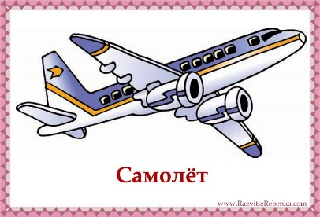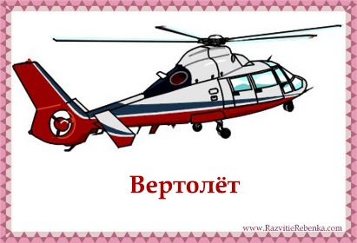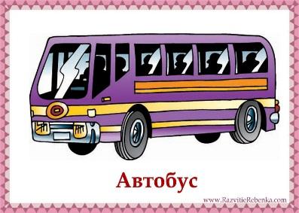

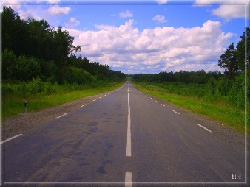

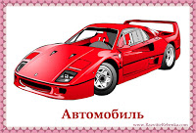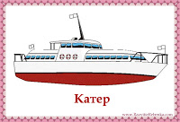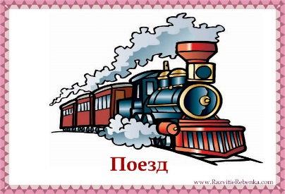

Задание 3. Конструирование
Предлагаем тебе поработать с кубиками Лего. Сконструируй аэровокзал, на который одновременно прибывают самолет, пароход и поезд. Поиграй с друзьями в игру так, чтобы самолет, поезд и пароход не столкнулись и не мешали работе друг друга. В этом тебе поможет профессия техника интермодальных транспортных решений.

